GarageSpotter
Aplikacija za pronalaženje parking mesta

Detaljni arhitekturni projekat

Verzija 0.5
Pregled izmena
Datum | Verzija | Opis | Autor
11.23.2024 | 0.5 | Inicijalna verzija | Hamza

Sadržaj
1. Cilj dokumenta 5
2. Opseg dokumenta 5
3. Reference 5
4. Predstavljanje arhitekture 5
5. Ciljevi i ograničenja arhitekture 5
6. Pogled na slučajeve korišćenja 5
6.1 Dijagrami slučajeva korišćenja 7
6.2 Kratak opis slučajeva korišćenja 9
6.2.1 Prikaz rezervacija 9
6.2.2 Rezervisanje, produživanje rezervacije 9
6.2.3 Dodavanje i prikaz omiljenih garaža 9
6.2.4 Ažuriranje i brisanje profila 9
6.2.5 Promena imena i email-a 9
6.2.6 Promena šifre 9
6.2.7 Brisanje profila 9
6.2.8 Prikaz garaža i informacije o garaži 9
6.2.9 Filtriranje i pretraga garaža 9
6.2.10 Filtriranje po tipu električnog punjača 9
6.2.11 Filtriranje na osnovu naziva 10
6.2.12 Filtriranje na osnovu cena 10
6.2.13 Filtriranje na osnovu distance 10
6.2.14 Prikaz uživo informacija o dostupnim mestima 10
6.2.15 Prikaz garaža/električnih punjača na mapi 10
6.2.16 Prikaz garaža/električnih punjača na sidebar 10
6.2.17 Prikaz putanje na sajtu 10
6.2.18 Prikaz putanje na Google Maps 10
6.2.19 Unos, brisanje i ažuriranje osnovnih podataka o garaži i električnom punjaču 10
6.2.20 Prikaz rezervacija rezervisanih datumom 10
6.2.21 Prikaz rezervacija rezervisanih na sate 10
6.2.22 Kreiranje garaže ili električnog punjača 10
6.2.23 Ažuriranje garaže ili električnog punjača 10
6.2.24 Brisanje garaže i električnog punjača 10
6.2.25 Prikaz neregeistrovanih garaža 10
6.2.26 Prikaz neregeistrovanih električnih punjača 10
6.2.27 Detalji o garaži/električnom punjaču 10
6.2.28 Odbijanje garaže/električnog punjača 10
6.2.29 Registrovanje garaže/električnog punjača 11
6.2.30 Prikaz slika garaže 11
6.2.31 Prikaz dokumenta garaže ili električnog punjača 11
6.2.32 Prikaz i brisanje korisnika 11
6.2.33 Prikaz podataka o korisnicima 11
7. Pogled na logičku arhitekturu sistema 11
7.1 Pregled arhitekture – organizacija paketa i podsistema u slojeve 12
7.1.1 Korisnički interfejs 12
7.1.2 Aplikaciona logika 12
7.1.3 Pristup podacima 12
7.1.4 React 12
7.1.5 ASP.NET 13
7.1.6 PostgreSQL 13
8. Pogled na procese 13
8.1 Procesi 13
8.1.1 Web čitač 13
8.1.2 Web server 14
Web server je proces koji opslužuje zahteve prispelih sa više Web čitača. Kada je zahtev upućen ASP.NET aplikaciji, Web server prosleđuje zahtev ASP.NET runtime okruženju (npr. IIS ili Kestrel), koje obrađuje zahtev pokretanjem odgovarajuće backend logike napisane u C#. ASP.NET backend obrađuje zahtev, pristupa bazi podataka ako je potrebno, i vraća rezultat u obliku JSON podataka ili drugog odgovarajućeg odgovora koji se šalje Web čitaču. Web server može istovremeno opsluživati veliki broj zahteva koristeći asinhrono procesiranje. 14
8.1.3 ASP.NET 14
8.1.4 PostgreSql Server 14
9. Pogled na raspoređivanje sistema 14
9.1 Klijent 14
9.2 Web server 14
9.3 DBMS server 14
10. Pogled na implementaciju sistema 15
10.1 Model domena 15
10.2 Šema baze podataka 15
10.3 Komponente sistema 20
10.3.1 Komponente korisničkog interfejsa 20
10.3.2 Komponente aplikacione logike 20
10.3.3 Komponente za pristup podacima 20
11. Performanse 20
12. Kvalitet 21

Detaljni arhitekturni projekat

Cilj dokumenta
Cilj ovog dokumenta je detaljni opis arhitekture GarageSpotter aplikacije.

Opseg dokumenta
Dokument se odnosi na GarageSpotter aplikacija koji će biti razvijen od strane COMTeam-a. GarageSpotter predstavlja skraćenicu za Web aplikacija za pronalaženje parking mesta. Namena sistema je pronalaženje, rezervisanje,kreiranje garaža i električnih punjača.

Reference
Spisak korišćene literature:
- GarageSpotter – Predlog projekta, SWE-GarageSpotter-01, V1.0, 2024, COMTeam.
- GarageSpotter – Planirani raspored aktivnosti na projektu, V1.0, 2024, COMTeam.
- GarageSpotter – Plan realizacije projekta, V1.0, 2024, COMTeam.
- GarageSpotter – Vizija sistema, V1.0, 2024, COMTeam.
- GarageSpotter – Specifikacija zahteva, V1.0, 2024, COMTeam.

Predstavljanje arhitekture
Arhitektura sistema u dokumentu je prikazana kao serija pogleda na sistem: pogled na slučajeve korišćenja, pogled na procese, pogled na razmeštaj komponenti sistema i pogled na implementaciju. Ovi pogledi su predstavljeni odgovarajućim UML dijagramima.

Ciljevi i ograničenja arhitekture
Ključni zahtevi i sistemska ograničenja koja imaju značajan uticaj na izbor arhitekture i projektovanje sistema su:
- GarageSpotter aplikacija će biti implementiran kao Web aplikacija zasnovana na JS skripting jeziku, C# i Postgresql bazi podataka [4].
- Klijentski deo GarageSpotter aplikacijaa će biti optimizovan za sledeće Web čitače:Opera 115.0 i noviji, kao i Firefox (Mozilla) [132] i Google Chrome 131.0.
- Svi zahtevi u pogledu performansi dati u [5] moraju biti uzeti u obzir pri izboru arhitekture i razvoju sistema.
- Specifikacija funkcionalnosti i struktura dokumentacije prilagođena je postojećim standardima i tipologijama koje osiguravaju usklađenost sa relevantnim regulatornim i tehničkim smernicama.

Pogled na slučajeve korišćenja
U ovom odeljku je dat pogled na slučajeve korišćenja definisane u specifikaciji zahteva [5].
Slučajevi korišćenja GarageSpotter aplikacijaa su:
- Prikaz rezervacija
- Rezervisanje, produživanje rezervacije
- Dodavanje i prikaz omiljenih garaža
- Ažuriranje i brisanje profila
  - Promena imena i email-a
  - Promena šifre
  - Brisanje profila
- Prikaz garaža i informacije o garaži
  - Filtriranje i pretraga garaža
    - Filtriranje po tipu električnog punjača
    - Filtriranje na osnovu naziva
    - Filtriranje na osnovu cena
    - Filtriranje na osnovu distance
  - Prikaz uživo informacija o dostupnim mestima
  - Prikaz garaža/električnih punjača na mapi
  - Prikaz garaža/električnih punjača na sidebar
  - Prikaz putanje na sajtu
  - Prikaz putanje na Google Maps
- Unos, brisanje i ažuriranje osnovnih podataka o garaži i električnom punjaču
  - Prikaz rezervacija
    - Prikaz rezervacija rezervisanih datumom
    - Prikaz rezervacija rezervisanih na sate
  - Kreiranje garaže ili električnog punjača
  - Ažuriranje garaže ili električnog punjača
  - Brisanje garaže i električnog punjača
  - Prikaz neregeistrovanih garaža
  - Prikaz neregeistrovanih električnih punjača
  - Detalji o garaži/električnom punjaču
  - Odbijanje garaže/električnog punjača
  - Registrovanje garaže/električnog punjača
  - Prikaz slika garaže
  - Prikaz dokumenta garaže ili električnog punjača
- Prikaz i brisanje korisnika
  - Prikaz podataka o korisnicima
  - Brisanje korisnika
  - Prikaz garaže i električnog punjača, verifikovanje i odbijanje

Ove slučajevi korišćenja mogu da iniciraju posetilac aplikacijaa, član laboratorije, šef laboratorije, vođa projekta ili administrator.

Dijagrami slučajeva korišćenja
Osnovni UML dijagram koji prikazuje korisnike i slučajeve korišćenja GarageSpotter aplikacijaa prikazan je na sledećoj slici:
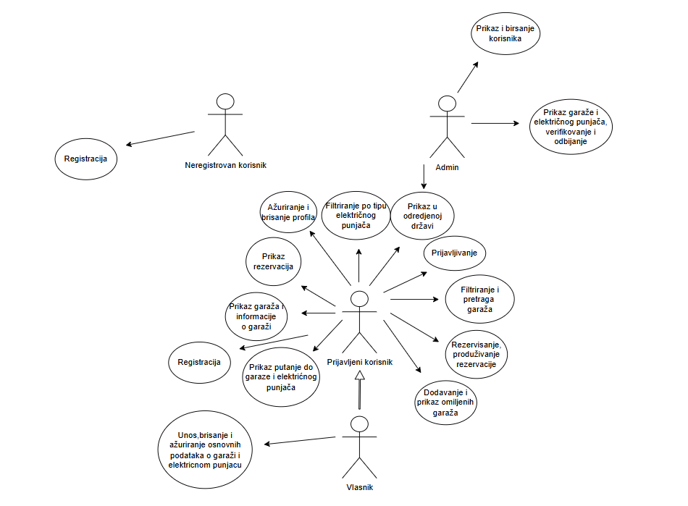
Slučajevi korišćenja prikaz garaže i električnog punjača, verifikovanje i odbijanje obuhvataju složenije radnje koje se mogu razložiti dalje razložiti na pojedinačne slučajeve korišćenja.
Detaljni UML dijagram za slučaj korišćenja prikaz garaže i električnog punjača, verifikovanje i odbijanje je prikazan na sledećoj slici:
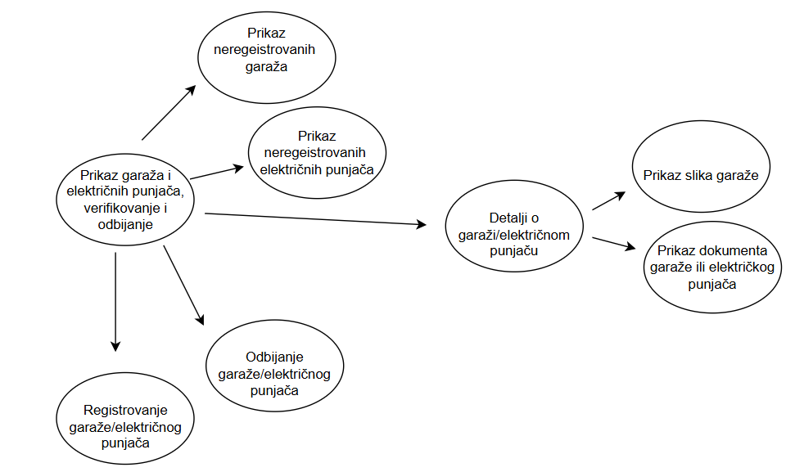
Detaljni UML dijagram za slučaj korišćenja Ažuriranje i birsanje profila je prikazan na sledećoj slici:
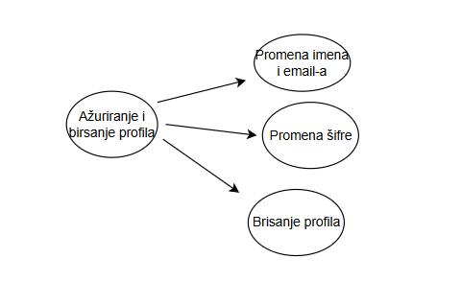
Detaljni UML dijagram za slučaj Rezervisanje, Produživanje rezervacije je prikazan na sledećoj slici:
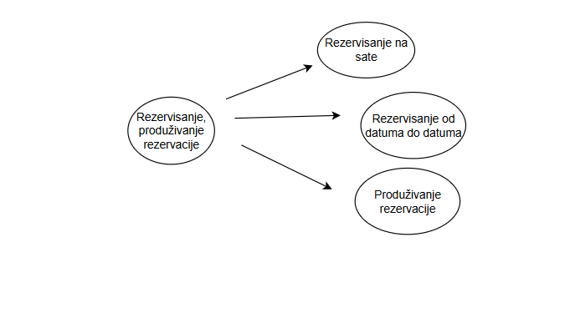

Kratak opis slučajeva korišćenja

Prikaz rezervacija
Kratak opis: Prikaz svih rezervacija u sistemu sa mogućnošću filtriranja i sortiranja prema različitim kriterijumima.

Rezervisanje, produživanje rezervacije
Kratak opis: Omogućavanje korisnicima da rezervišu garažu ili produže postojeću rezervaciju.

Dodavanje i prikaz omiljenih garaža
Kratak opis: Dodavanje garaža u listu omiljenih i prikaz te liste radi lakšeg pristupa.

Ažuriranje i brisanje profila
Kratak opis: Omogućavanje korisnicima da ažuriraju svoje lične podatke ili izbrišu profil iz sistema.

Promena imena i email-a
Kratak opis: Promena ličnih podataka korisnika kao što su ime i email adresa.

Promena šifre
Kratak opis: Omogućavanje korisnicima da promene šifru za pristup svom profilu.

Brisanje profila
Kratak opis: Trajno uklanjanje korisničkog profila iz sistema.

Prikaz garaža i informacije o garaži
Kratak opis: Pregled informacija o garažama, uključujući kapacitet, dostupna mesta i dodatne usluge.

Filtriranje i pretraga garaža
Kratak opis: Omogućavanje korisnicima da pretražuju garaže prema različitim kriterijumima.

Filtriranje po tipu električnog punjača
Kratak opis: Pretraga garaža sa električnim punjačima određenog tipa.

Filtriranje na osnovu naziva
Kratak opis: Pretraga garaža prema nazivu.

Filtriranje na osnovu cena
Kratak opis: Pretraga garaža na osnovu cenovnog opsega.

Filtriranje na osnovu distance
Kratak opis: Pretraga garaža na osnovu udaljenosti od trenutne ili zadate lokacije.

Prikaz uživo informacija o dostupnim mestima
Kratak opis: Prikaz trenutnog broja dostupnih parking mesta u realnom vremenu.

Prikaz garaža/električnih punjača na mapi
Kratak opis: Vizuelizacija garaža i električnih punjača na interaktivnoj mapi.

Prikaz garaža/električnih punjača na sidebar
Kratak opis: Prikaz garaža i električnih punjača u bočnom meniju za lakši pregled.

Prikaz putanje na sajtu
Kratak opis: Prikaz preporučene putanje do garaže direktno na sajtu.

Prikaz putanje na Google Maps
Kratak opis: Preusmeravanje korisnika na Google Maps sa već unesenim podacima o odredištu.

Unos, brisanje i ažuriranje osnovnih podataka o garaži i električnom punjaču
Kratak opis: Administracija podataka o garažama i punjačima, uključujući unos, ažuriranje i brisanje.

Prikaz rezervacija rezervisanih datumom
Kratak opis: Pregled rezervacija sortiranim prema datumu.

Prikaz rezervacija rezervisanih na sate
Kratak opis: Pregled rezervacija prema vremenskim intervalima.

Kreiranje garaže ili električnog punjača
Kratak opis: Dodavanje nove garaže ili električnog punjača u sistem.

Ažuriranje garaže ili električnog punjača
Kratak opis: Izmena postojećih informacija o garaži ili punjaču.

Brisanje garaže i električnog punjača
Kratak opis: Uklanjanje garaže ili električnog punjača iz sistema.

Prikaz neregeistrovanih garaža
Kratak opis: Pregled garaža koje još nisu registrovane u sistemu.

Prikaz neregeistrovanih električnih punjača
Kratak opis: Pregled električnih punjača koji još nisu registrovani u sistemu.

Detalji o garaži/električnom punjaču
Kratak opis: Prikaz detaljnih informacija o određenoj garaži ili punjaču.

Odbijanje garaže/električnog punjača
Kratak opis: Odbijanje prijave za registraciju garaže ili punjača.

Registrovanje garaže/električnog punjača
Kratak opis: Odobravanje i registrovanje garaže ili punjača u sistemu.

Prikaz slika garaže
Kratak opis: Prikaz slika garaže za bolji uvid u prostor.

Prikaz dokumenta garaže ili električnog punjača
Kratak opis: Prikaz dokumenata vezanih za garažu ili punjač.

Prikaz i brisanje korisnika
Kratak opis: Pregled liste korisnika i mogućnost njihovog brisanja.

Prikaz podataka o korisnicima
Kratak opis: Prikaz detaljnih informacija o korisnicima sistema.

Pogled na logičku arhitekturu sistema
U ovom odeljku je dat pregled logičke arhitekture sistema. Ovaj pogled sadrži opis najznačajnijih klasa, njihove organizacije u pakete i podsisteme, i organizacija podsistema u slojeve. U cilju opisivanja dinamičkih aspekata arhitekture, ovaj odeljak može da uključi opise realizacije najznačajnijih slučajeva korišćenja. Da bi se ilustrovala veza između arhitekturno značajnih klasa, podsistema, paketa ili slojeva moguće je uključiti i odgovarajuće dijagrame klasa.
Logički pogled na GarageSpotter aplikacija obuhvata 3 glavna paketa: Korisnički interfejs, Aplikaciona logika, Pristup podacima.
Paket Korisnički interfejs sadrži Web stranice, React JS skripte i multimedijalni sadržaj koji realizuju grafički dizajn i forme preko kojih korisnici sistema komuniciraju sa sistemom.
Paket Aplikaciona logika predstavlja srednji sloj sistema koji .ASP zadužene za realizaciju funkcionalnosti specifičnih za domen sistema koji se razvija.
Paket Pristup podacima sadrži .ASP skripte koje predstavljaju interfejs za pristup, dodavanje i ažuriranje podataka koji se čuvaju u bazi podataka.

Pregled arhitekture – organizacija paketa i podsistema u slojeve
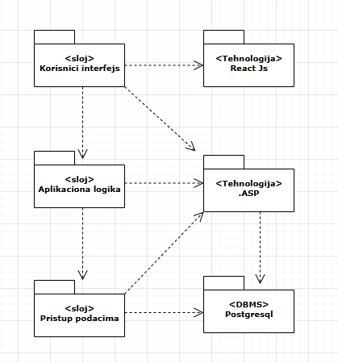

Korisnički interfejs
sloj
Ovaj sloj realizuje korisnički interfejs aplikacije kroz React komponente, koje koriste JSX za generisanje dinamičkog sadržaja. U njemu se nalaze svi vizuelni elementi, interaktivni delovi aplikacije i stilizacija. Komponente komuniciraju sa backendom putem API poziva, a interfejs zavisi od aplikacione logike i paketa za stilizaciju (SCSS).

Aplikaciona logika
sloj
Sloj aplikacione logike je srednji sloj u trostrukoj arhitekturi GarageSpotter aplikacije. Sadrži ASP.NET kontrolere i servise koji implementiraju funkcionalnost specifičnu za domen aplikacije, kao i logiku koja povezuje korisnički interfejs sa slojem za pristup podacima. Ovaj sloj upravlja poslovnim pravilima, validacijom podataka i obradom zahteva. Takođe, zavisi od sloja za pristup podacima i ASP.NET paketa za realizaciju web servisa i API interfejsa.

Pristup podacima
sloj
Sloj za pristup podacima se nalazi na dnu trostruke arhitekture GarageSpotter aplikacije. Sadrži ASP.NET servise i repozitorijume koji su odgovorni za pribavljanje, dodavanje i ažuriranje podataka u PostgreSQL bazi podataka. Ovaj sloj je nezavistan od drugih slojeva, ali zavisi od ASP.NET paketa i PostgreSQL baze podataka za efikasnu interakciju sa podacima.

React
tehnologija
Tehnologija React-a definiše gradivne komponente koje čine korisnički interfejs aplikacije. Komponente omogućavaju dinamičko prikazivanje podataka, upravljanje stanjem aplikacije i interakciju korisnika sa sistemom. React koristi JSX sintaksu za definisanje strukture UI-a, omogućavajući efikasan prikaz i ažuriranje sadržaja u Web čitaču.

ASP.NET
tehnologija
Tehnologija ASP.NET obezbeđuje mehanizam za razvoj i izvršavanje server-side aplikacija. Korišćenjem ASP.NET, moguće je kreirati kontrolere i servise koji generišu dinamički sadržaj i API odgovore. Ovi server-side moduli upravljaju logikom aplikacije, obezbeđuju pristup bazi podataka za pribavljanje, unos i ažuriranje podataka, kao i integraciju sa frontend-om za interaktivne korisničke interfejse.

PostgreSQL
DBMS
Postgresql predstavlja sistem za upravljanje bazama podataka koji će se koristiti za realizaciju GarageSpotter aplikacije.

Pogled na procese
U ovom odeljku je prikazan pregled procesne arhitekture GarageSpotter aplikacije, uključujući specifikaciju zadataka (procesa i niti) koji su uključeni u rad sistema. Takođe, opisani su dijagrami koji prikazuju njihovu interakciju i konfiguraciju, kao i dodela objekata i klasa na određene zadatke.
Web aplikacije zasnovane na ASP.NET i PostgreSQL koriste složeniji procesni model koji je delimično pod kontrolom IIS servera (Internet Information Services) ili Kestrel servera, u zavisnosti od podešavanja. Za razliku od PHP-a, u ASP.NET aplikacijama, programeri mogu imati veću kontrolu nad izvršenjem aplikacije, uključujući upravljanje resursima, niti i asinkronim operacijama.
Ilustracije radi u nastavku je dat opis procesa uključenih u izvršenje GarageSpotter aplikacijaa kao Web aplikacije.

Procesi
Na sledećem UML dijagramu klasa prikazani su procesi koji učestvuju u izvršenju GarageSpotter aplikacijaa. Dijagram je opšteg tipa i može se primeniti na bilo koju Web aplikaciju zasnovanu na ASP.NET i PostgreSql bazi podataka.
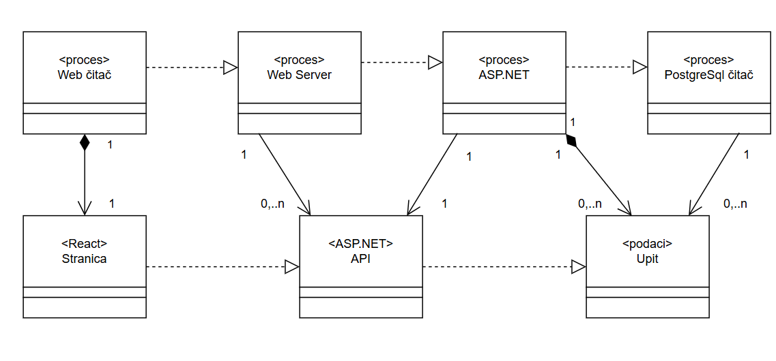

Web čitač
Web čitač je proces koji izvršava funkcionalnost aplikacije za prikaz HTML stranica dobijenih od nekog Web servera. U najopštijem slučaju Web čitač u jednom trenutku može da prikazuje samo jednu HTML stranicu.
Web čitač zavisi od Web servera koji generiše i vraća odgovarajuću HTML stranicu na zahtev.

Web server

Web server je proces koji opslužuje zahteve prispelih sa više Web čitača. Kada je zahtev upućen ASP.NET aplikaciji, Web server prosleđuje zahtev ASP.NET runtime okruženju (npr. IIS ili Kestrel), koje obrađuje zahtev pokretanjem odgovarajuće backend logike napisane u C#. ASP.NET backend obrađuje zahtev, pristupa bazi podataka ako je potrebno, i vraća rezultat u obliku JSON podataka ili drugog odgovarajućeg odgovora koji se šalje Web čitaču. Web server može istovremeno opsluživati veliki broj zahteva koristeći asinhrono procesiranje.

ASP.NET
ASP.NET koristi IIS (Internet Information Services) server za pokretanje aplikacija, pri čemu se backend logika implementira u C#. Komunikacija sa bazom podataka, kao što su SQL Server ili PostgreSql, ostvaruje se korišćenjem ORM alata poput Entity Framework-a ili direktnim upitima kroz ADO.NET. Backend servis odgovara na zahteve prosleđivanjem podataka ili izvršavanjem poslovne logike, omogućavajući integraciju sa frontend-om koji generiše sadržaj za korisnike.

PostgreSql Server
PostgreSql Server je proces koji izvršava funkcionalnost PostgreSql sistema za upravljanje bazama podataka. Ovaj proces može konkurentno da prihvati određen broj upita, izvrši ih nad bazom podataka i vrati rezultate procesu koji je upite postavio.

Pogled na raspoređivanje sistema
Pogled na raspoređivanje sistema prikazuje različite fizičke čvorove za najopštiju konfiguraciju sistema. Fizičkim čvorovima koji predstavljaju procesore vrši se dodeljivanje identifikovanih procesa.
Na sledećoj slici dat je UML dijagram raspoređivanja GarageSpotter aplikacija.
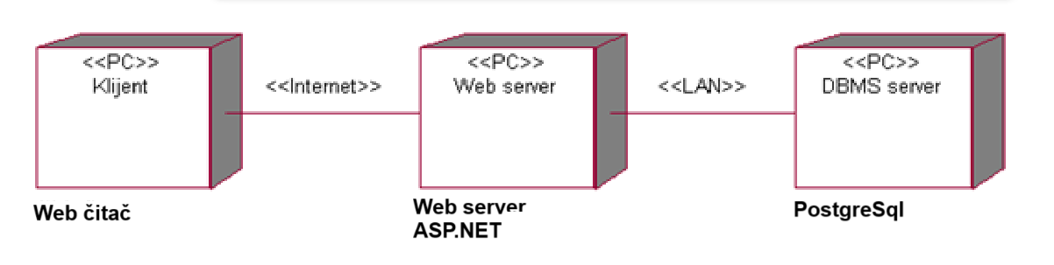

Klijent
Pristup GarageSpotter aplikacija se obavlja preko klijentskih računara na kojima se izvršava Web čitač. Za povezivanje između klijenta i Web servera koristi se Internet infrastruktura tako da nema ograničenja u pogledu lokacije klijenta.

Web server
Računar na kome se izvršava Web server opslužuje više klijenata koji pristupaju preko Interneta. U najopštioj konfiguraciji DBMS se izvršava na posebnoj mašini koja je sa Web serverom u lokalnoj mreži (LAN).

DBMS server
DBMS server je računar na kome se izvršava MySQL Server proces koji realizuje funkcionalnost sistema za upravljanje bazama podataka. Zbog sigurnosti podataka koji se na ovom računaru čuvaju pristup bazi je ograničen samo na računare iz lokalne mreže (LAN).

Pogled na implementaciju sistema
Pogled na implementaciju prikazuje različite aspekte bitne za implementaciju sistema. U slučaju GarageSpotter aplikacija ovaj odeljak sadrži model domena, šemu baze podataka i prikaz komponenti sistema razvrstanih u ranije identifikovane pakete.

Model domena
Model domena za koji se GarageSpotter aplikacija projektuje je ilustrovan UML dijagramom klasa. U njemu su prikazane domenske klase, neki od njihovih atributa, kao i veze koje se mogu identifikovati između njih.
Model domena predstavlja osnovu za projektovanje baze podataka, ali i identifikaciju nekih od komponenti (ASP.Net-a) koje će biti implementirane.
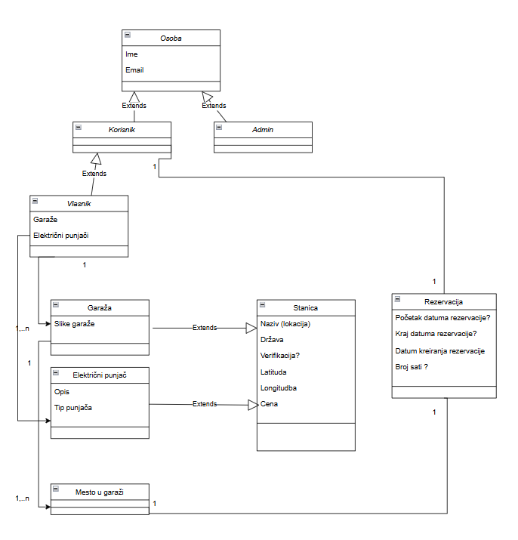

Šema baze podataka
Detaljna šema MySQL baze podataka je prikazana na sledećem dijagramu. Dijagram je kreiran korišćenjem aplikacije MySQL Workbench.
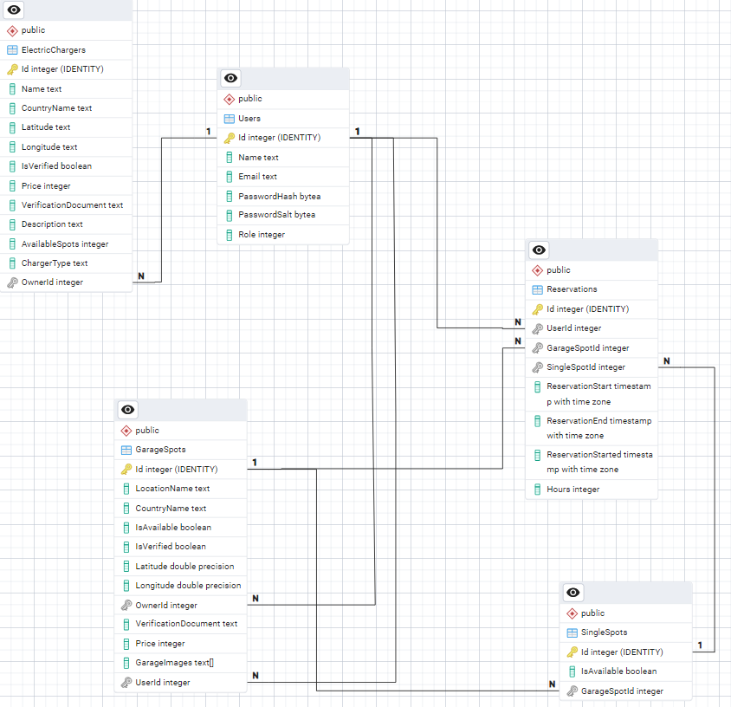
Skup DDL naredbi za kreiranje baze podataka generisane su takođe korišćenjem aplikacije MySQL Workbench i date su u nastavku:
-- Database: autohub

-- DROP DATABASE IF EXISTS autohub;

CREATE DATABASE autohub
WITH
OWNER = postgres
ENCODING = 'UTF8'
LC_COLLATE = 'English_United States.1252'
LC_CTYPE = 'English_United States.1252'
LOCALE_PROVIDER = 'libc'
TABLESPACE = pg_default
CONNECTION LIMIT = -1
IS_TEMPLATE = False;
-- Table: public.ElectricChargers

-- DROP TABLE IF EXISTS public."ElectricChargers";

CREATE TABLE IF NOT EXISTS public."ElectricChargers"
(
"Id" integer NOT NULL GENERATED BY DEFAULT AS IDENTITY ( INCREMENT 1 START 1 MINVALUE 1 MAXVALUE 2147483647 CACHE 1 ),
"Name" text COLLATE pg_catalog."default" NOT NULL,
"CountryName" text COLLATE pg_catalog."default" NOT NULL,
"Latitude" text COLLATE pg_catalog."default" NOT NULL,
"Longitude" text COLLATE pg_catalog."default" NOT NULL,
"IsVerified" boolean NOT NULL,
"Price" integer NOT NULL,
"VerificationDocument" text COLLATE pg_catalog."default" NOT NULL,
"Description" text COLLATE pg_catalog."default",
"AvailableSpots" integer NOT NULL,
"ChargerType" text COLLATE pg_catalog."default" NOT NULL,
"OwnerId" integer NOT NULL,
CONSTRAINT "PK_ElectricChargers" PRIMARY KEY ("Id"),
CONSTRAINT "FK_ElectricChargers_Users_OwnerId" FOREIGN KEY ("OwnerId")
REFERENCES public."Users" ("Id") MATCH SIMPLE
ON UPDATE NO ACTION
ON DELETE CASCADE
)

TABLESPACE pg_default;

ALTER TABLE IF EXISTS public."ElectricChargers"
OWNER to postgres;
-- Index: IX_ElectricChargers_OwnerId

-- DROP INDEX IF EXISTS public."IX_ElectricChargers_OwnerId";

CREATE INDEX IF NOT EXISTS "IX_ElectricChargers_OwnerId"
ON public."ElectricChargers" USING btree
("OwnerId" ASC NULLS LAST)
TABLESPACE pg_default;
-- Table: public.GarageSpots

-- DROP TABLE IF EXISTS public."GarageSpots";

CREATE TABLE IF NOT EXISTS public."GarageSpots"
(
"Id" integer NOT NULL GENERATED BY DEFAULT AS IDENTITY ( INCREMENT 1 START 1 MINVALUE 1 MAXVALUE 2147483647 CACHE 1 ),
"LocationName" text COLLATE pg_catalog."default" NOT NULL,
"CountryName" text COLLATE pg_catalog."default" NOT NULL,
"IsAvailable" boolean NOT NULL,
"IsVerified" boolean NOT NULL,
"Latitude" double precision NOT NULL,
"Longitude" double precision NOT NULL,
"OwnerId" integer NOT NULL,
"VerificationDocument" text COLLATE pg_catalog."default" NOT NULL,
"Price" integer NOT NULL,
"GarageImages" text[] COLLATE pg_catalog."default",
"UserId" integer,
CONSTRAINT "PK_GarageSpots" PRIMARY KEY ("Id"),
CONSTRAINT "FK_GarageSpots_Users_OwnerId" FOREIGN KEY ("OwnerId")
REFERENCES public."Users" ("Id") MATCH SIMPLE
ON UPDATE NO ACTION
ON DELETE CASCADE,
CONSTRAINT "FK_GarageSpots_Users_UserId" FOREIGN KEY ("UserId")
REFERENCES public."Users" ("Id") MATCH SIMPLE
ON UPDATE NO ACTION
ON DELETE NO ACTION
)

TABLESPACE pg_default;

ALTER TABLE IF EXISTS public."GarageSpots"
OWNER to postgres;
-- Index: IX_GarageSpots_OwnerId

-- DROP INDEX IF EXISTS public."IX_GarageSpots_OwnerId";

CREATE INDEX IF NOT EXISTS "IX_GarageSpots_OwnerId"
ON public."GarageSpots" USING btree
("OwnerId" ASC NULLS LAST)
TABLESPACE pg_default;
-- Index: IX_GarageSpots_UserId

-- DROP INDEX IF EXISTS public."IX_GarageSpots_UserId";

CREATE INDEX IF NOT EXISTS "IX_GarageSpots_UserId"
ON public."GarageSpots" USING btree
("UserId" ASC NULLS LAST)
TABLESPACE pg_default;
-- Table: public.Reservations

-- DROP TABLE IF EXISTS public."Reservations";

CREATE TABLE IF NOT EXISTS public."Reservations"
(
"Id" integer NOT NULL GENERATED BY DEFAULT AS IDENTITY ( INCREMENT 1 START 1 MINVALUE 1 MAXVALUE 2147483647 CACHE 1 ),
"UserId" integer NOT NULL,
"GarageSpotId" integer NOT NULL,
"SingleSpotId" integer NOT NULL,
"ReservationStart" timestamp with time zone,
"ReservationEnd" timestamp with time zone,
"ReservationStarted" timestamp with time zone NOT NULL,
"Hours" integer,
CONSTRAINT "PK_Reservations" PRIMARY KEY ("Id"),
CONSTRAINT "FK_Reservations_GarageSpots_GarageSpotId" FOREIGN KEY ("GarageSpotId")
REFERENCES public."GarageSpots" ("Id") MATCH SIMPLE
ON UPDATE NO ACTION
ON DELETE CASCADE,
CONSTRAINT "FK_Reservations_SingleSpots_SingleSpotId" FOREIGN KEY ("SingleSpotId")
REFERENCES public."SingleSpots" ("Id") MATCH SIMPLE
ON UPDATE NO ACTION
ON DELETE CASCADE,
CONSTRAINT "FK_Reservations_Users_UserId" FOREIGN KEY ("UserId")
REFERENCES public."Users" ("Id") MATCH SIMPLE
ON UPDATE NO ACTION
ON DELETE CASCADE
)

TABLESPACE pg_default;

ALTER TABLE IF EXISTS public."Reservations"
OWNER to postgres;
-- Index: IX_Reservations_GarageSpotId

-- DROP INDEX IF EXISTS public."IX_Reservations_GarageSpotId";

CREATE INDEX IF NOT EXISTS "IX_Reservations_GarageSpotId"
ON public."Reservations" USING btree
("GarageSpotId" ASC NULLS LAST)
TABLESPACE pg_default;
-- Index: IX_Reservations_SingleSpotId

-- DROP INDEX IF EXISTS public."IX_Reservations_SingleSpotId";

CREATE INDEX IF NOT EXISTS "IX_Reservations_SingleSpotId"
ON public."Reservations" USING btree
("SingleSpotId" ASC NULLS LAST)
TABLESPACE pg_default;
-- Index: IX_Reservations_UserId

-- DROP INDEX IF EXISTS public."IX_Reservations_UserId";

CREATE INDEX IF NOT EXISTS "IX_Reservations_UserId"
ON public."Reservations" USING btree
("UserId" ASC NULLS LAST)
TABLESPACE pg_default;
-- Table: public.SingleSpots

-- DROP TABLE IF EXISTS public."SingleSpots";

CREATE TABLE IF NOT EXISTS public."SingleSpots"
(
"Id" integer NOT NULL GENERATED BY DEFAULT AS IDENTITY ( INCREMENT 1 START 1 MINVALUE 1 MAXVALUE 2147483647 CACHE 1 ),
"IsAvailable" boolean NOT NULL,
"GarageSpotId" integer NOT NULL,
CONSTRAINT "PK_SingleSpots" PRIMARY KEY ("Id"),
CONSTRAINT "FK_SingleSpots_GarageSpots_GarageSpotId" FOREIGN KEY ("GarageSpotId")
REFERENCES public."GarageSpots" ("Id") MATCH SIMPLE
ON UPDATE NO ACTION
ON DELETE CASCADE
)

TABLESPACE pg_default;

ALTER TABLE IF EXISTS public."SingleSpots"
OWNER to postgres;
-- Index: IX_SingleSpots_GarageSpotId

-- DROP INDEX IF EXISTS public."IX_SingleSpots_GarageSpotId";

CREATE INDEX IF NOT EXISTS "IX_SingleSpots_GarageSpotId"
ON public."SingleSpots" USING btree
("GarageSpotId" ASC NULLS LAST)
TABLESPACE pg_default;
-- Table: public.Users

-- DROP TABLE IF EXISTS public."Users";

CREATE TABLE IF NOT EXISTS public."Users"
(
"Id" integer NOT NULL GENERATED BY DEFAULT AS IDENTITY ( INCREMENT 1 START 1 MINVALUE 1 MAXVALUE 2147483647 CACHE 1 ),
"Name" text COLLATE pg_catalog."default" NOT NULL,
"Email" text COLLATE pg_catalog."default" NOT NULL,
"PasswordHash" bytea,
"PasswordSalt" bytea,
"Role" integer NOT NULL,
CONSTRAINT "PK_Users" PRIMARY KEY ("Id")
)

TABLESPACE pg_default;

ALTER TABLE IF EXISTS public."Users"
OWNER to postgres;

--EOF

Komponente sistema
...

Komponente korisničkog interfejsa
...

Komponente aplikacione logike
...

Komponente za pristup podacima
...

Performanse
Izabrana arhitektura softvera podržava zahteve u pogledu broja korisnika koji mogu simultano pristupati sistemu i vremena odziva za pristup bazi podataka specificirane u zahtevima u pogledu performansi [5]:
- Sistem će da podrži do 1000 simultanih pristupa korisnika aplikacijau.
- Vreme potrebno za pristupanje bazi podataka u cilju izvršenje nekog upita ne sme da bude veće od 5 sekundi.
Zahtevane performanse su zadovoljene izborom tehnologija na kojima će sistem biti razvijen i definisane hardverske platforme [5].

Kvalitet
Izabrana arhitektura softvera podržava zahteve u pogledu dostupnosti i srednjeg vremena između otkaza specificirane u zahtevima u pogledu pouzdanosti [5]:
- GarageSpotter aplikacija će biti dostupan 24 časa dnevno, 7 dana u nedelji. Vreme kada aplikacija nije dostupan ne sme da pređe 10%.
- Srednje vreme između dva sukcesivna otkaza ne sme da padne ispod 120 sati.

